Universidade Federal do Rio Grande do Norte

Estrutura de dados I

Lista de exercícios - 1ª Unidade

**Douglas Felipe de Lima Silva – 20220054131**

**Questão 01** - Determine o termo dominante e a complexidade Big-O das equações abaixo:

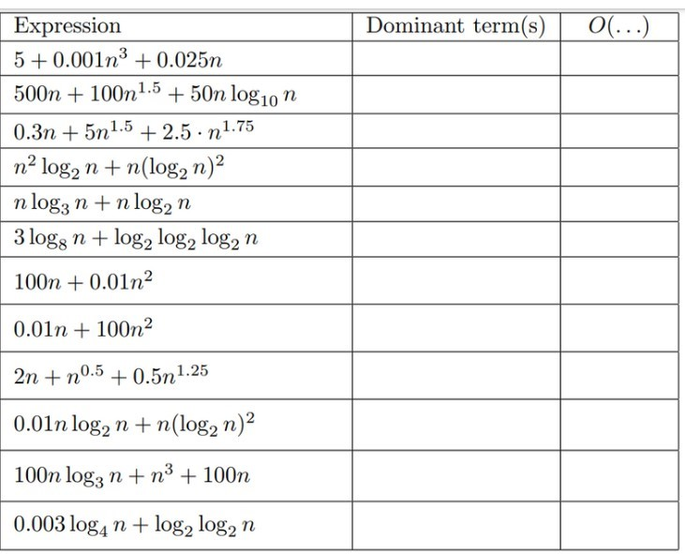

**1 – Termo Dominante = 0,001n3 / O(...) = n3**

**2 - Termo Dominante =100n1.5 / O(...) = n1.5**

**3 - Termo Dominante = 2,75n1.75 / O(...) = n1.75**

**4 - Termo Dominante = n2 log2 n / O(...) = n2 log2 n**

**5 - Termo Dominante = nlog3 n / O(...) = nlog3 n**

**6 - Termo Dominante = 3 log8 n / O(...) = log8 n**

**7 - Termo Dominante = 0,01n2 / O(...) = n2**

**8 - Termo Dominante = 100 n2 / O(...) = n2**

**9 - Termo Dominante = 0,5 n1,25 / O(...) = n1,25**

**10 - Termo Dominante = n(log2 n)2 / O(...) = n(log2 n)2**

**11 - Termo Dominante = n3 / O(...) = n3**

**12 - Termo Dominante = 0,003 log4 n / O(...) = log4 n**

**Questão 02** - Os algoritmos A e B gastam exatamente Ta(n) = 0,1n²logn e Tb(n) = 2,5n² unidades de tempo respectivamente, para um problema de tamanho n. Escolha o algoritmo que tem melhor desempenho na notação Big-O.

**Resposta:** De acordo com a notaçãoBig-O, levando em consideração que os dois possuem termos n2 , entretanto Ta está sendo multiplicado também por log n, logo o algoritmo e Tb(n) = 2,5n² apresenta melhor desempenho.

**Questão 03** - Como a notação Big-O é usada para descrever a complexidade de tempo dos algoritmos?

**Resposta:** A notação Big-O é descrita como uma função que representa a complexidade do algoritmo de acordo com o seu tempo de execução e a entrada fornecida e determinar seu comportamento assintótico, ou seja, sua aplicação e resultados de tempo de execução no pior caso possível, além dos cálculos de complexidade local que um algoritmo pode apresentar.

**Questão 04** - Descreva resumidamente as principais características e o funcionamento dos algoritmos de ordenação bubble sort, selection sort, insertion sort, merge sort e quick sort.

**Resposta:**

* Bubble Sort: Funciona como um algoritmo de ordenação que em um dado vetor de elementos, compara os adjacentes e faz a troca de posição caso não estejam em ordem, repetindo os passos do algoritmo até que o vetor esteja ordenado. Funciona a partir do início do vetor, fazendo a comparação com o próximo e verificando se estão em ordem, se não reordena e avança para o próximo e repete o processo até que chegue ao final do vetor com ele ordenado. Possui complexidade O(n2).
* Selection Sort: Funciona como um algoritmo de ordenação que recebe um vetor como input e os organiza em ordem crescente ou decrescente. Ao percorrer todo o vetor, o algoritmo identifica o menor valor e o seleciona para colocar em ordem no vetor não ordenado e segue em loop executando o mesmo processo ignorando o que já foi ordenado, até finalizar com o vetor totalmente ordenado. Possui complexidade O(n2).
* Insertion Sort: Funciona como um algoritmo de ordenação que recebe um vetor como input e os organiza em ordem crescente ou decrescente. De início o algoritmo percorre o vetor a partir do segundo elemento e realiza comparações com os elementos antecessores, movendo para a direita quando a comparação for falsa e inserindo o elemento na posição correta quando a comparação for verdadeira, até que por fim o vetor esteja completamente ordenado. Possui complexidade O(n2).
* Merge Sort: O Merge Sort é um algoritmo que funciona através do princípio de “dividir para conquistar”, ou seja, recebe como input um vetor de determinado tamanho, divide em subvetores de tamanho igual e realiza a ordenação de forma recursiva em cada uma das partes, ao fim é realizada a junção (merge) das partes ordenadas. O algoritmo funciona comparando o menor elemento das partes e ordenando. Possui complexidade de tempo O(n log n) e de espaço O(n).
* Quick Sort: Utiliza a mesma abordagem de “dividir para conquistar” do Merge Sort, mas nesse algoritmo um elemento do vetor (pivô) é selecionado e serve como parâmetro para dividir o vetor em dois, valores maiores que o pivô e menores que o pivô. O algoritmo é aplicado de forma recursiva em cada dos segmentos do vetor, até que esteja ordenado. Sua complexidade depende e varia de acordo com o pivô escolhido.

**Questão 05** - Dado o vetor = {8, 9, 7, 9, 3, 2, 3, 4, 6, 1} explique o passo a passo executado pelo algoritmo bubble sort para ordenar de forma crescente (a resposta pode ser escrita ou através de diagramas).

**Resposta:** Uma iteração do algoritmo irá fazer uma comparação par a par dos valores no vetor, comparando 8>9 = true a posição dos valores continuaria a mesma, comparando 9>7 = false resulta na troca de posição entre 7 e 9, comparando 9>9 = false resultando numa troca equivalente, comparando 9>3 = false resulta na troca de posição entre 9 e 3 e assim por diante até chegar ao final do vetor e passar para a próxima iteração.

**Questão 06** - Descreva resumidamente quais as principais características e diferenças entre os algoritmos de busca binária e de busca linear.

**Resposta:** A busca linear ou sequencial é um algoritmo simples de busca que funciona percorrendo todos os elementos de um determinado vetor input um vetor ordenado ou desordenado verificando se o valor desejado está presente ou ausente em determinada posição, possui complexidade O(n). Enquanto a busca binária é um algoritmo mais eficiente pois utiliza a estratégia de dividir para conquistar, recebendo como input um vetor já ordenado e dividindo o vetor de forma recursiva até que a posição do valor desejado seja encontrada, possui complexidade O(log n).

**Questão 07** - O programa abaixo foi escrito de forma iterativa. Escreva esse algoritmo de maneira recursiva de forma que o resultado final seja o mesmo.

**Resposta:** De forma recursiva o algoritmo ficaria estruturado da seguinte forma na linguagem C:

int fiboRecursivo( int n )

{

if ( n <= 1 )

{

return n;

}

else

{

return fiboRecursivo(n-1) + fiboRecursivo(n-2);

}

}

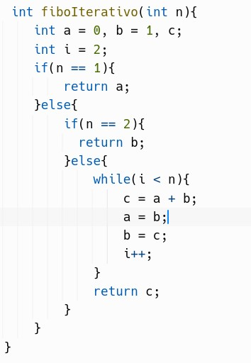

**Questão 08** - Explique porque, para problemas muitos grandes, não é recomendável utilizar soluções recursivas.

**Resposta:** A implementação de soluções recursivas para problemas muito grandes se deve ao fato da chamada recursiva demandar muita memória ao “empilhar” os dados durante sua execução, assim como a lentidão no tempo de execução da chamada recursiva que envolve a declaração e remoção de variáveis por recursão, além do fato de que para problemas muito grandes pode já existir algum algoritmo mais eficiente já implementado.

**Questão 09** - Defina o que é caso base (condição de parada) de um algoritmo recursivo.

**Resposta:** O caso base de um algoritmo recursivo é essencial para a interrupção da recursão para evitar que ela continue indefinidamente gerando erros de Stack overflow ou comportamentos indesejados da função. Ao executar de forma recursiva o algoritmo a função vai empilhando seus valores até que chegue no caso base onde para a execução e retorna o que já foi calculado.

**Questão 10** - Dado o algoritmo abaixo, calcule a complexidade local e a complexidade assintótica (O).

**Resposta:** Sabendo que a complexidade local do algoritmo é determinada pelo numero de operações realizadas pelo mesmo, sabendo que esse algoritmo realiza a busca na matriz por um determinado menor valor encontrado podemos dizer que sua complexidade local é O(n Linhas X n Colunas), além das complexidades de atribuição. Sabendo que a complexidade assintótica é determinada pelo comportamento do algoritmo a medida que seu input tende ao infinito temos também é O(n Linhas X n Colunas) sendo do tipo n2 pois a quantidade de operações realizadas pelo mesmo cresce ao fazer a multiplicação de n colunas e n linhas de acordo a entrada.

